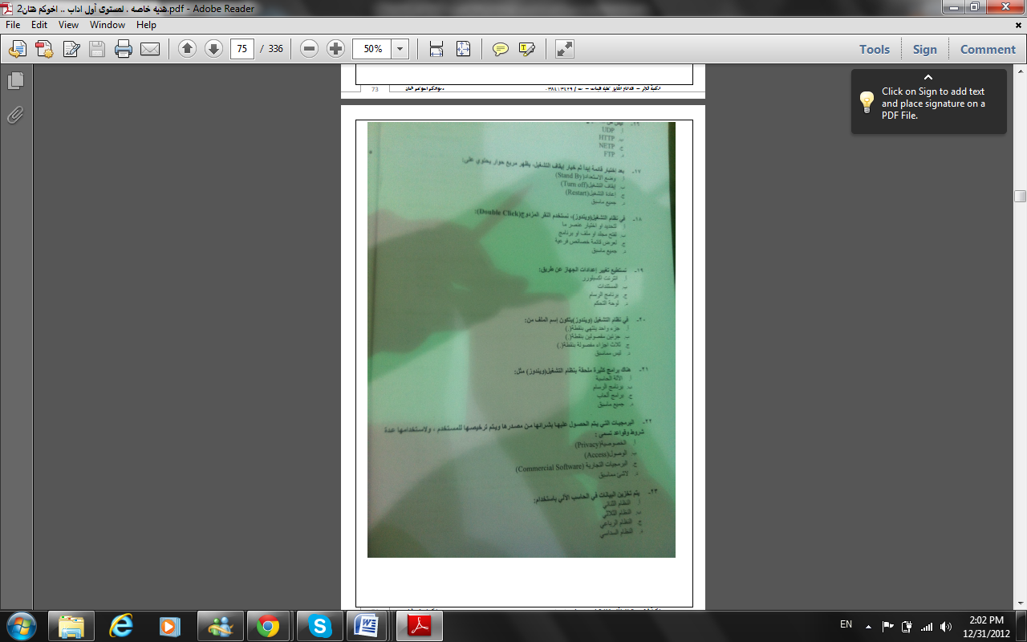

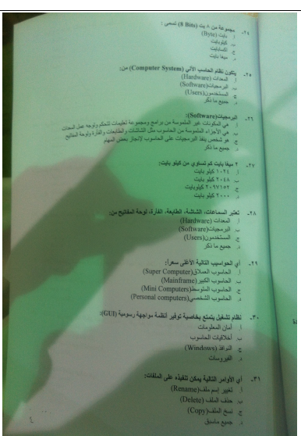
1 ميغا = 1024 كيلو
2 ميغا = س كيلو
س ميغا = 2 ×1024 = 2048

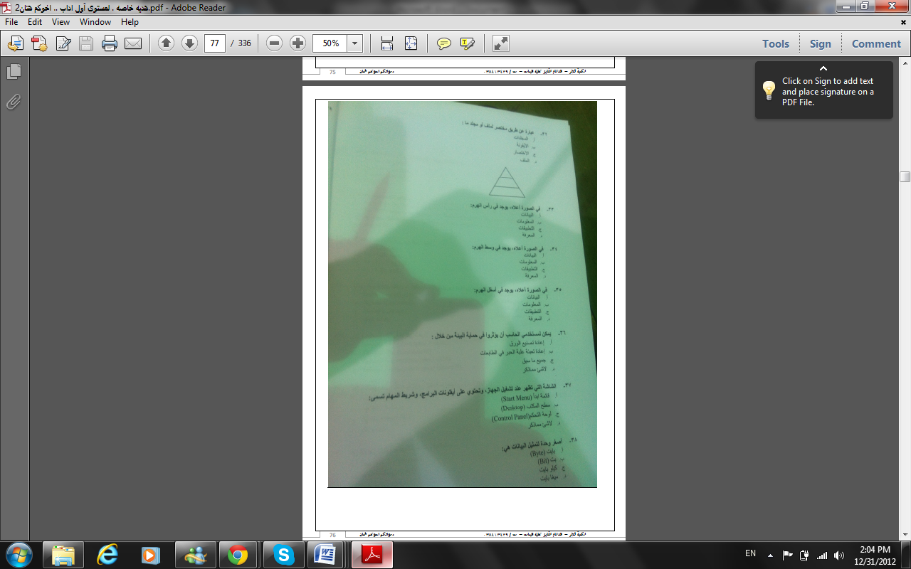
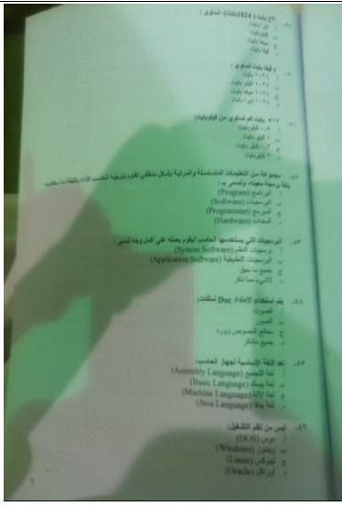
1 قيقا = 1024 ميغا بايت
لغة برمجة
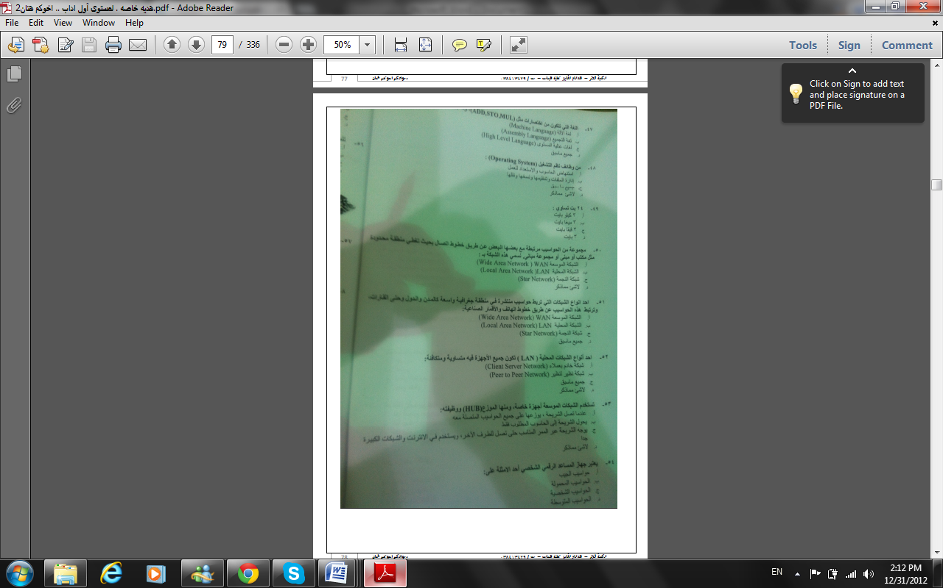
بايت = 8 بت
3 بايت = 3×8 بت = 24 بت

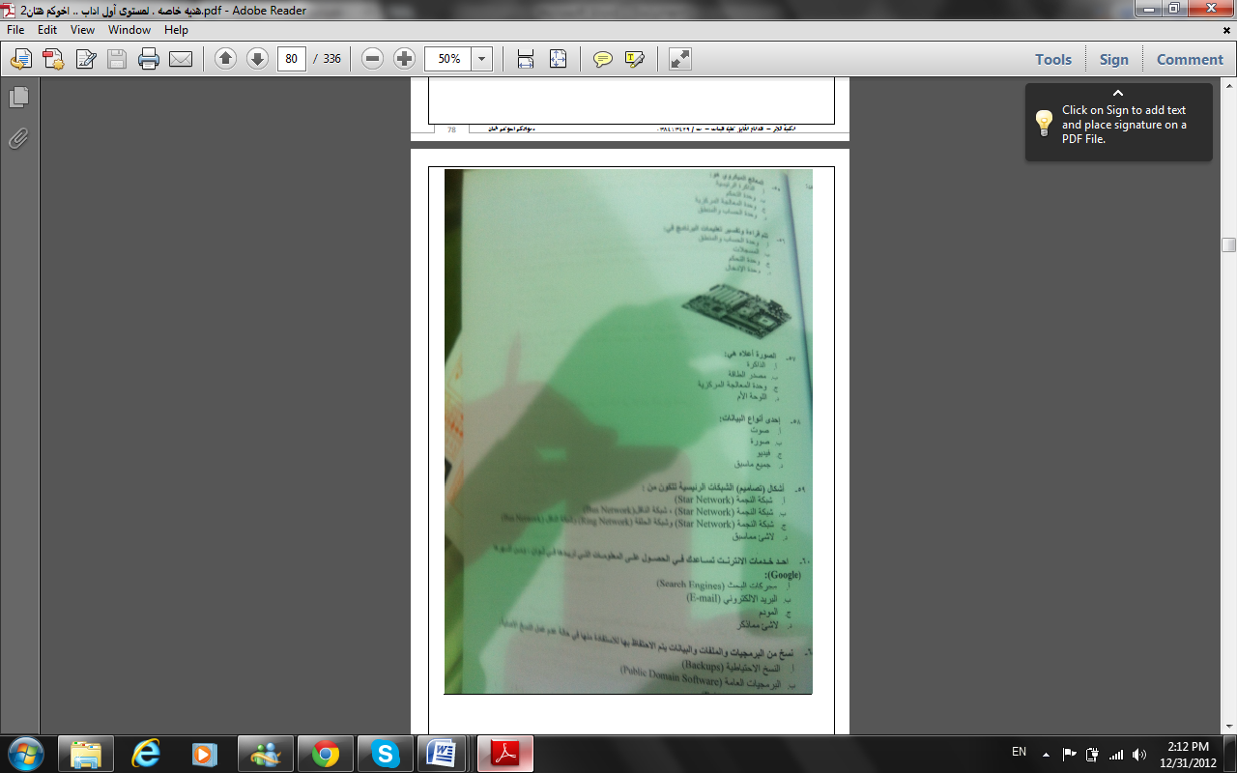
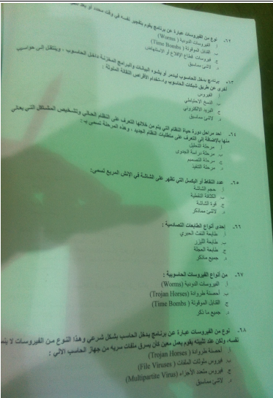
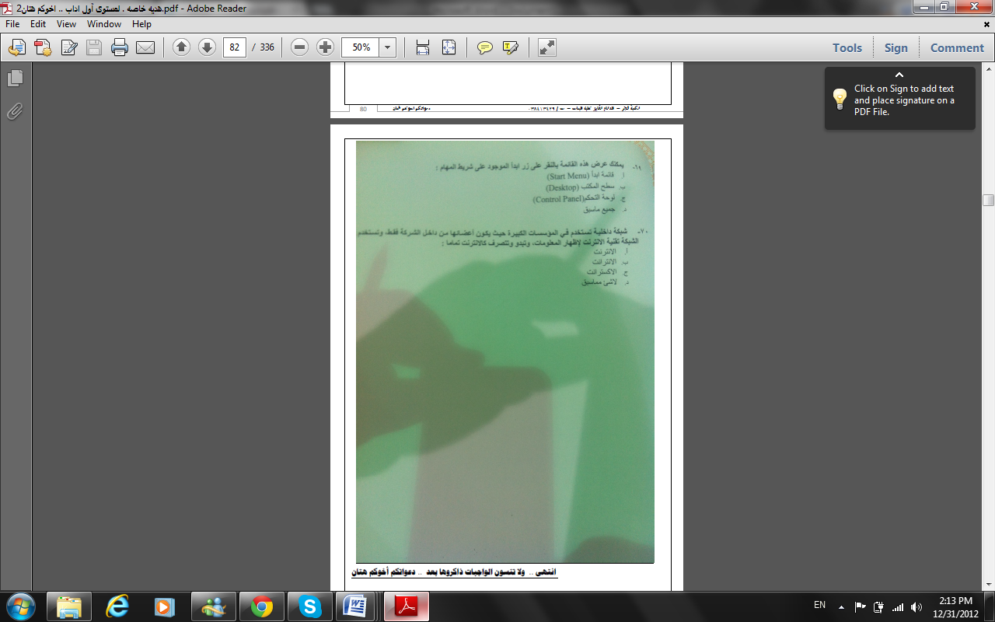

دعوة بظهر الغيب لي و لوالدي المتوفى
SeamOOn

